חוברת שאלות של מהט בנושא פונקציות מאקרו

מבחן | מס' שאלה | סוג שאלה | הערות
קיץ 2018 מועד א | 1 | מעקב | פונקציה שקוראת לפונקציה + מצביעים
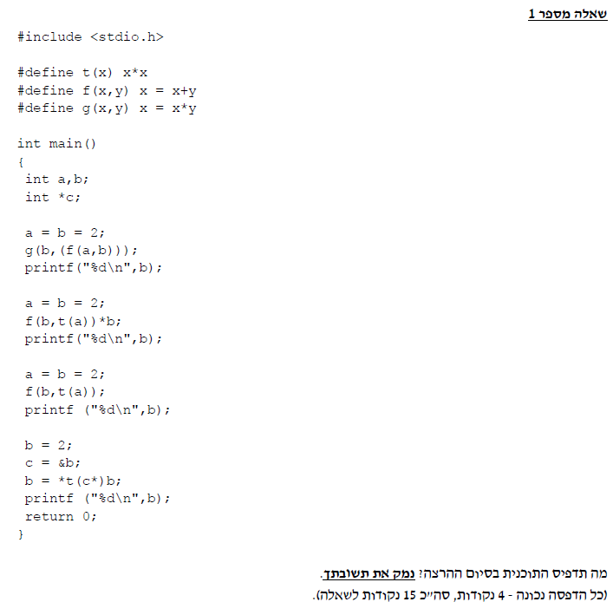
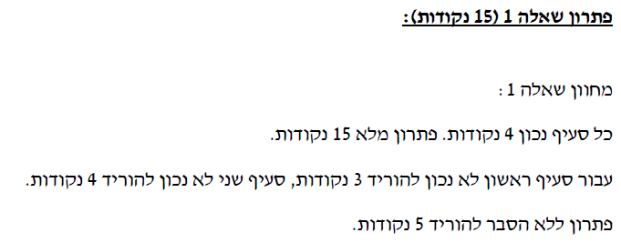

מבחן | מס' שאלה | סוג שאלה | הערות
אביב 2017 | 1 | מעקב | פונקציה שקוראת לפונקציה + סיביות

מבחן | מס' שאלה | סוג שאלה | הערות
קיץ 2016 | 1 | מעקב | פונקציית מאקרו לעומת פונקציה רגילה וסיביות

